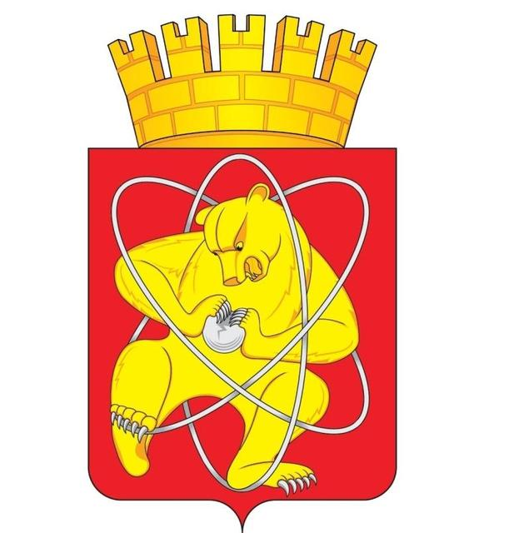

Муниципальное образование «Закрытое административно – территориальное образование Железногорск Красноярского края»

АДМИНИСТРАЦИЯ ЗАТО г. ЖЕЛЕЗНОГОРСК

РАСПОРЯЖЕНИЕ
23.03. 2017 38пр
г. Железногорск
Об отмене распоряжения Администрации ЗАТО г. Железногорск
от 29.04.2015 № 84пр «Об организации оперативного мониторинга социально-экономического положения ЗАТО Железногорск»

На основании письма Министерства экономического развития
и инвестиционной политики Красноярского края от 09.03.2017 № 85-385,

1. Отменить распоряжение Администрации ЗАТО г. Железногорск
от 29.04.2015 № 84пр «Об организации оперативного мониторинга социально-экономического положения ЗАТО Железногорск».
2. Управлению делами Администрации ЗАТО г. Железногорск
(Е.В. Андросова) довести настоящее распоряжение до сведения населения через газету "Город и горожане".
3. Отделу общественных связей Администрации ЗАТО г. Железногорск (И.С. Пикалова) разместить настоящее распоряжение на официальном сайте муниципального образования «Закрытое административно-территориальное образование Железногорск Красноярского края» в информационно-телекоммуникационной сети «Интернет».
4. Контроль над исполнением распоряжения возложить на первого заместителя Главы администрации ЗАТО г. Железногорск С.Д. Проскурнина.
5. Настоящее распоряжение вступает в силу после его официального опубликования.

Глава администрации С.Е. Пешков

